Pocket Engineer

Tehnička dokumentacija

Verzija 1.0

Student: Matija Hajduković

**Kolegij:** Razvoj mobilnih aplikacija

Profesor: Josip Balen

**Asistent:** Bruno Zorić

**SADRŽAJ**

1. OPIS RAZVIJENOG PROIZVODA 3

2. KORISNIČKI ZAHTJEVI 4

2.1 Mock-up 4

3. MODEL PODATAKA 5

3.1 Početni zaslon 5

3.2 „4 band resistor color code“ zaslon 6

3.3 „Light sensor“ zaslon 7

3.4 „Draw a function“ zaslon 7

4. TEHNIČKE ZNAČAJKE 8

4.1 Korištene tehnologije 8

5. UPUTE ZA KORIŠTENJE 10

6. LITERATURA 16

TEHNIČKA DOKUMENTACIJA

# OPIS RAZVIJENOG PROIZVODA

Pocket Engineer je aplikacija za android mobilne uređaje koja omogućava korisniku proračun različitih stvari. Prilikom otvaranja same aplikacije izlistavaju se svi moguće funkcionalnosti ove aplikacije. Omogućen je proračun vrijednosti otpornika, koji se sastoji od 4 boje, mjerenje osvjetljenja prostorije koristeći senzor svjetline koji se nalazi na samome mobilnom uređaju te je moguće grafički prikazati trigonometrijske funkcije s proizvoljnim vrijednostima.

Kod proračuna otpora omoguće je unos vrijednosti prve i druge boje, multiplikator te tolerancije pomoću padajućeg izbornika koji sadrži sve odgovarajuće boje te na klik gumba „Calculate resistance“ se proračunata vrijednost, zajedno s tolerancijom, ispisuje na ekran.

Svjetlina se mjeri pomoću već spomenutog senzora svjetlina na samome uređaju, ali se uz samu vrijednost osvjetljenja i prikazuje tekst koji pobliže opisuje osvjetljenje. Npr. ako je vrlo mračnu u prostoriji slabo osvjetljenje aplikacija će uz vrijednosti ispisati „Very dark“, ako je prostorija vrlo dobro osvjetljenja ispisat će „Well lighted“ itd. Također je omogućeno korisniku da spremi određeno osvjetljenje te da uz njega dodjeli naziv prostorije u kojoj je to osvjetljenje očitao. Popis spremljenih soba će mu se prikazati na ekranu.

Posljednja funkcionalnost ove aplikacije je iscrtavanje trigonometrijskih funkcija pomoću vrijednosti koje je korisnik unio. Omogućeno je crtanje 3 funkcije: sinus, kosinus i tangens. Postoji i dodatna mogućnost u obliku crtanja samo jednog grafa ili crtanje više grafova na isti zaslon.

# KORISNIČKI ZAHTJEVI

## Mock-up

Prije početka izrade aplikacije u Android Studio-u potrebno je napraviti mock-up. Mock-up je izrađen koristeći Fluid UI program. Na slici 2.1. prikazan je mock-up aplikacije. Link mock-upa: <https://www.fluidui.com/editor/live/preview/cF9Sb2NIOXFDb2FGTk9aZDBnTTVEZGFhVGwxUkx4dUFrRg>==

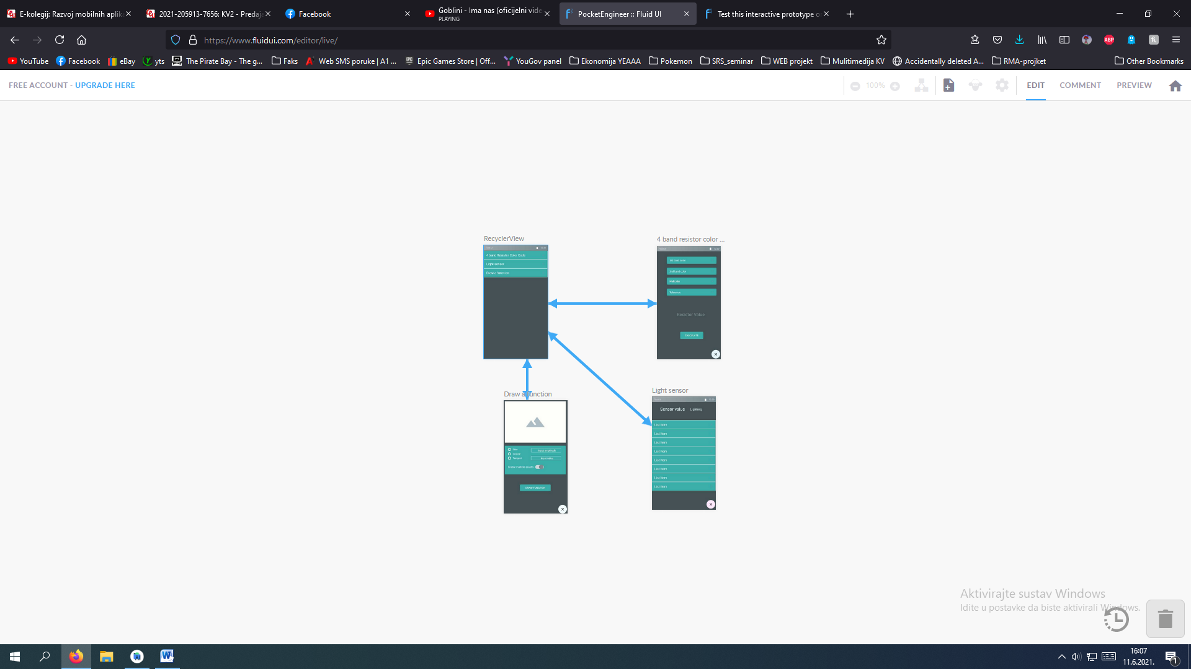

**Slika 2.1. Mock-up aplikacije**

# MODEL PODATAKA

## Početni zaslon

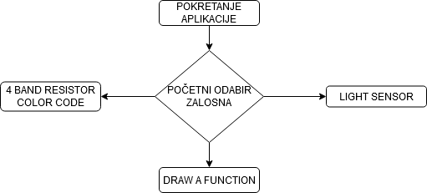

**Slika 3.1. Prikaz dijagrama toka za početni zaslon**

Na slici 3.1. prikazan je dijagram toka za početni zaslon aplikacija. Kao što je vidljivo iz samog dijagrama imamo 3 mogućnosti. Svaka mogućnost vodi na određeni ekran koji predstavlja određenu funkcionalnost.

## „4 band resistor color code“ zaslon

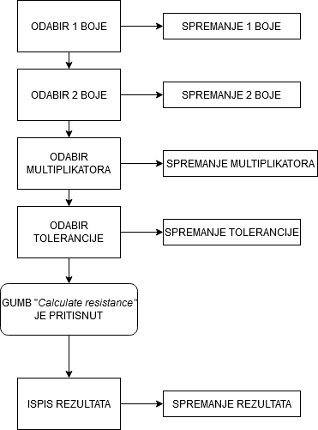

**Slika 3.2. Prikaz dijagrama toka za „*4 band resistor color code“* zaslon**

Slika 3.2 prikazuje dijagram toka za „4 band resistor color code“. Unutar ovog activity-a omogućeno je spremanje rezultata korištenjem tzv. dijeljenih postavki (engl. shared preferences) pomoću kojih će odabir korisnika kao i rezultat koji je izračunat ostati spremljeni i nakon gašenja same aplikacije te će se pri ponovnom odabiru ovog zaslona i prikazati. Prilikom odabira neke od vrijednosti ona se automatski sprema, a rezultat se sprema tek nakon što je korisnik kliknuo na tipku calculate.

Postupak proračuna otpora se sastoji od uzimanja vrijednosti boje koje je korisnik odabrao te prebacivanje iz znakovnog niza u odgovarajuću brojčanu vrijednost. Na slici 3.3. prikazana je funkcija kojom je to omogućeno.

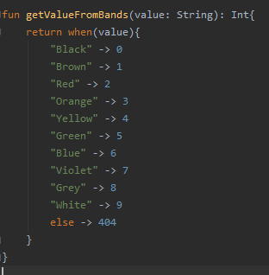

**Slika 3.3. Prikaz funckije *getValueFromBands***

Ako je odabrana crna boja njoj će biti pridružna cjelobrojna vrijednost 0, ako je odabrana crvena boja njoj će biti pridružena vrijednost 2 itd. Za prvu i drugu boju koju korisnik odabere je korištena ista funkcija za pridruživanje cjelobrojnih vrijednosti.

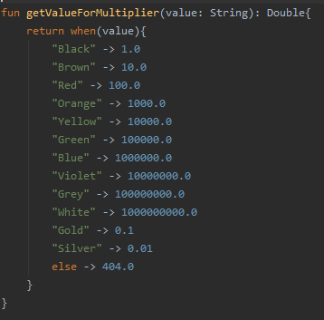 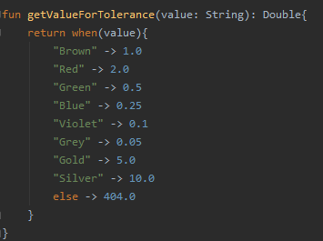

**Slika 3.4. Prikaz funckija *getValueFroMultiplier* i *getValueForTolerance***

Na slici 3.4. su prikazane funkcije koje su korištene za prebacivanje tekstualnog zapisa boje u njezin brojčani ekvivalent na gotovo sličan način kao i prethodna funkcija.

Nakon što su sve boje imaju svoj brojčani ekvivalent slijedi proračun. Prva i druga boja zajedno predstavljaju jedan broj koji se množi s multiplikatorom, a tolerancija predstavlja koliko posto ta vrijednost može odstupati od izračunate zbog ne savršenosti samog realnog elementa.

## „Light sensor“ zaslon

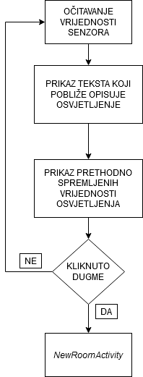

**Slika 3.5. Prikaz funckija za „*LightSensor“* zaslon**

Na slici 3.5. prikazan je diagram toka u kojem se pobliže može vidjeti kako je iskorišten i kako radi senzor svjetline. Prilikom odabira ovog zaslona u gornjem dijelu zaslon će se moći vidjeti stanje senzora koje se kontinuirano osvježava kao i tekst koji pobliže opisuje očitanje senzora.

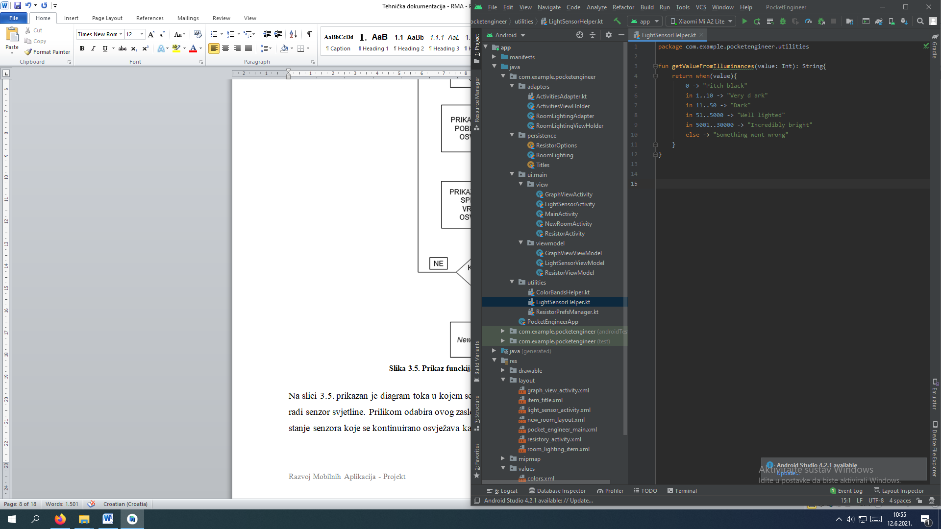

**Slika 3.6. Prikaz funckija za „*getValueFromIlluminances“* zaslon**

Na slici 3.6. prikazana je funkcija koja uzima očitanje senzora te vraća znakovni niz koji pobliže opisuje vrijednost koja je dobivena sa senzora.

Također se na zaslonu ispisuju vrijednosti koje je korisnik odlučio spremiti. Vrijednosti se pojavljuju u paru ime prostorije te pripadajuće osvjetljenje. Ti podaci se dohvaćaju iz baze, a korisnik ima mogućnost dodavanja nove prostorije tako da kline na gumb koji ga vodi na novi zaslon. Na tom novom zaslonu korisnik ima mogućnost upisivanja naziva nove sobe kojoj će se pridružiti vrijednost senzora koja je bila očitana kada je korisnik kliknuo na gumb za dodavanje nove prostorije. Dodatno se vrši provjera je li korisnik doista unio naziv prostorije te ako je prostorija se dodaje u bazu podataka. Diagram toka za ovaj zaslon prikazan je na slici 3.7.

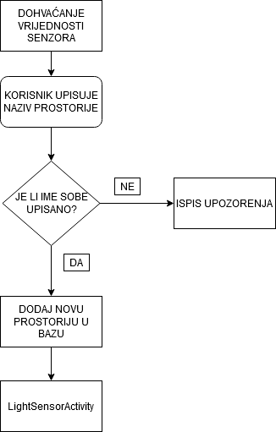

**Slika 3.7. Prikaz diagrama toka za „*NewRoom*“ zaslon**

## „Draw a function“ zaslon

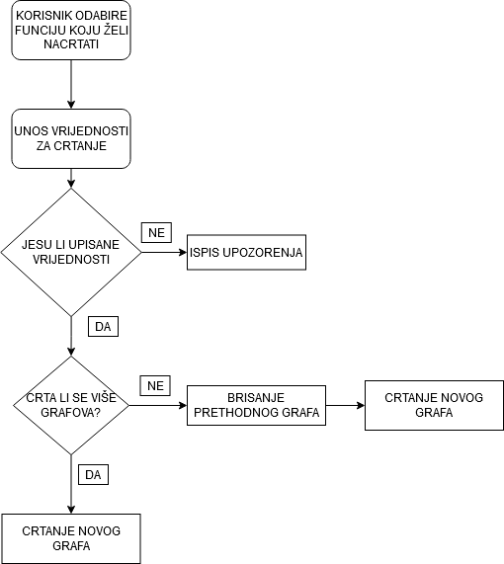

**Slika 3.8. Prikaz diagrama toka za „*DrawAFunction*“ zaslon**

Zadnji zaslon u ovoj aplikaciji je „*DrawAFucntion*“ zaslon koji crta tri trigonometrijske funckcije za vrijednosti koje je korisnik unio. Korisnik može unjeti vrijednosti amplitude i frekvencije te također može crtati više grafova odjednom ili samo jedan. Kao i na prethodnom zaslonu potrebno je provjeriti je li korisnik unio sve vrijednosti i tek onda crtati funkciu kako ne bi došlo do rušenja same aplikacije.

# TEHNIČKE ZNAČAJKE

## Korištene tehnologije

Sama aplikacije je napravljena u Android Studio razvojnom okruženju korištenjem programskog jezika Kotlin. Od dodatnih tehnologija korištene su dijeljenje postavke (engl. shared preferences), Firebase baza podatak, senzor, RecyclerView i GraphView biblioteka.

Pomoću dijeljenih postavki su spremani podaci kojim se proračunava vrijednost otpornika kako bi te vrijednosti ostale sačuvane prilikom gašenja i ponovnog pašljenja aplikacije.

Senzor svjetline je korišten u kombinaciji s Firebase bazom podataka kako bi korisnik imao mogućnost spremanja vrijednosti senzora zajedno sa nazivom prostorije u kojoj je tu vrijednost očitao. Time korisnik može vršiti različita mjerenja i imati ih u svakom trenutku.

RecyclerView je korišten kako bi se na početnom zaslonu prikazali svi mogući zasloni na koje korisnik može ići. Iako sama aplikacija ima samo 3 zaslona na koje je moguće otići, s glavnog zaslona, RecyclerView je korišten ukoliko u budućnosti bude se sama aplikacija nadograđivala i bude postojala potreba za dodavanjem drugih zaslona u aplikaciju. Također RecyclerView je korišten za prikaz imena prostorija koje je korisnik unio u bazu podataka.

GraphView bibilioteka je korištena za grafički prikaz funkcije koju je korisnik želio nacrtati.

Dodatno svaka aktivnost ima svoj *ViewModel* kojim se „čupa“ sva funcionalnost van same *Activity* klase te time omogućava laške testiranje koda, fleksibilniji kod a i „čišći“ kod.

# UPUTE ZA KORIŠTENJE

1. Prilikom pokretanja aplikacije korisniku su prikazane različite funkcionalnosti aplikacije.

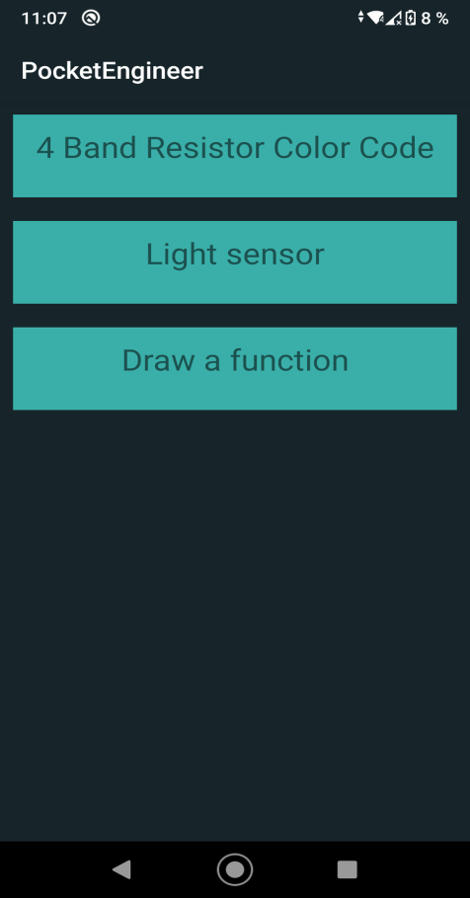

**Slika 5.1. Izgled početnog zaslona aplikacije**

1. Korisnik odabire određenu kategoriju koja ga vodi na određeni zaslon.
   1. 4 Band Resistor Color Code

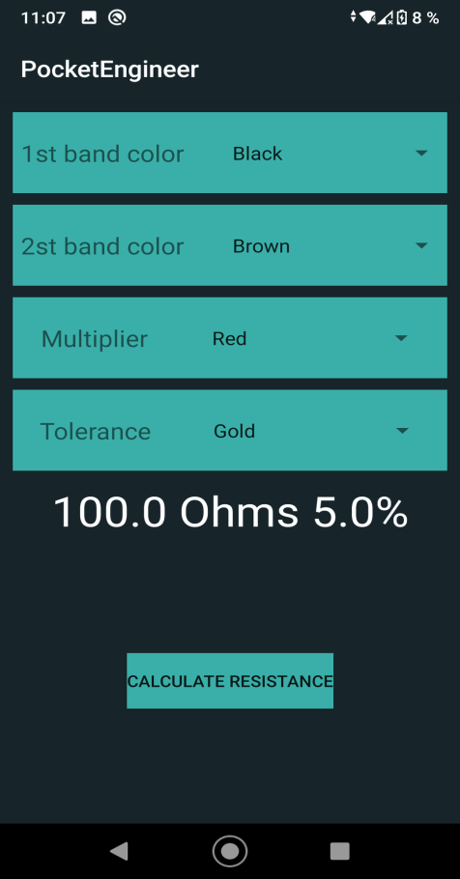

**Slika 5.2. Izgled „*4 Band Resistor Color Code*“ zaslona**

Korisnik može odabrati pojedine boje i tipkom na tipku „*CALCULATE RESITANCE*“ dobiti vrijednost otpora

* 1. Light sensor

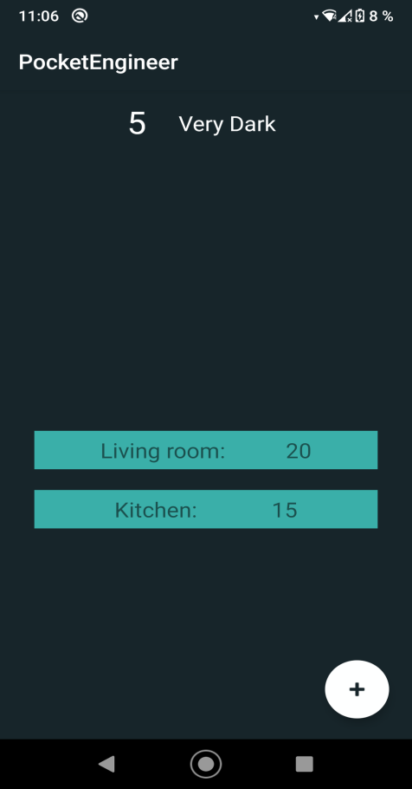

**Slika 5.3. Izgled „*Light sensor*“ zaslona**

Korisnik kontinuirano dobiva vrijednosti koje senzor očita i pored toga pobliže objašnjenje te vrijednosti. Ispod vrijednosti senzora nalazi se popis soba koje je korisnik prethodno unio. Klikom na gumb u donjem lijevom kutu odlazi se na zaslon prikazan na slici 5.4. Unutar tog zaslona korisnik može unjeti naziv prostorije, vidjeti koje je osvjetljenje te prostorije te ju pohraniti.

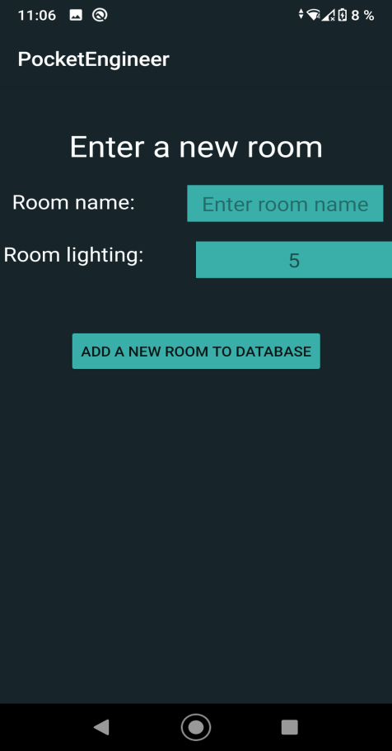

**Slika 5.4. Izgled „*New room*“ zaslona**

* 1. Draw a function

Korisnik ima na izbor tri funckije koje može nacrtati. Klikom na gumb „*DRAW FUNCTION*“ se crta odabrana funkcija, ukoliko su unešene potrebne vrijednosti.

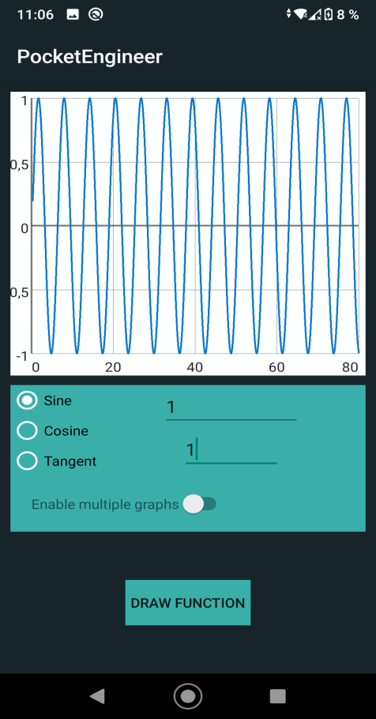

**Slika 5.5. Izgled „*Draw a function*“ zaslona nakon što je nacrtana sinus funckija**

# LITERATURA

1. <https://www.fluidui.com> (11.6.2021.)
2. Program za izradu diagram toka: <https://app.diagrams.net/> (11.6.2021)
3. GraphView biblioteka: <https://github.com/jjoe64/GraphView> (12.6.2021.)
4. Predlošci za laboratorijeske vježbe iz kolegija „Razvoj mobilnih aplikacija“

Link na repozitorij projekta: <https://github.com/matijahr/Razvoj-moblinih-aplikacija>